Anaïs Antona 1ere A 29/05/20
Littérature

Dystopie:
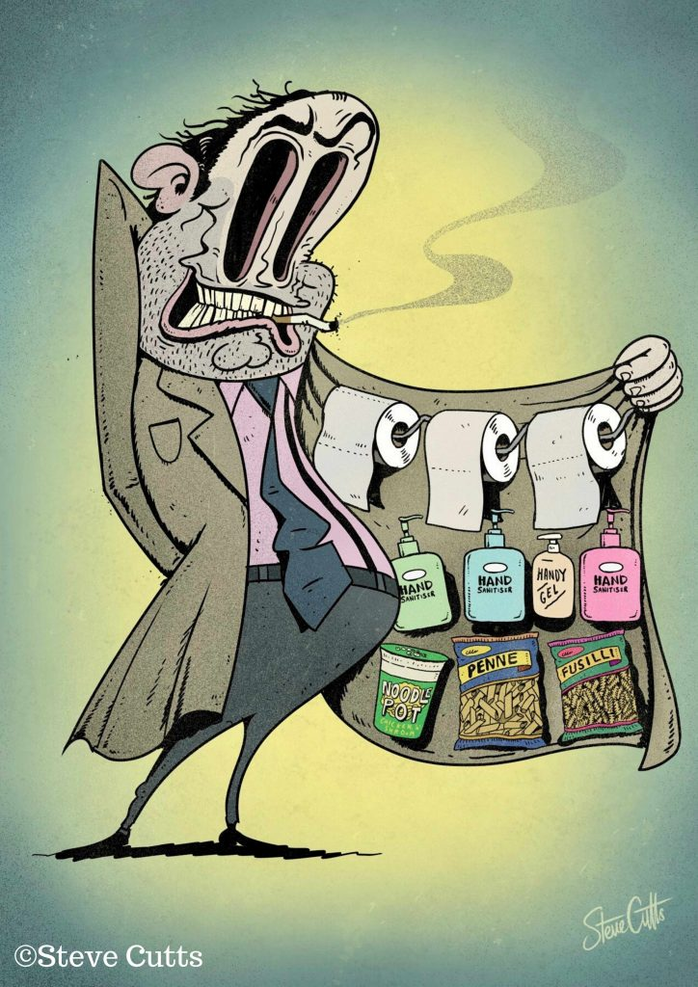
Nom: Le confinement Auteur: Steve Cutts
L’image représente un dealer spécial coronavirus. Au lieu de vendre de la drogue, il nous propose des produits très rechercher comme du papier toilette, du savon et des pâtes. Cette image est une satire de la situation.
Vidéo : https://www.youtube.com/watch?v=BrBy7c5DEmw
Nom: La réouverture des écoles Auteur: Guihome vous détend Date: 2020
C’est une vidéo humoristique, où Hugo imagine la réouverture des écoles mais selon les conditions sanitaires requise.

Vidéo : https://www.youtube.com/watch?v=DaFRheiGED0
Nom: Man 2020 Auteur: Steve Cutts Date:2020
Man 2020, décrit notre socièté actuelle lors du confinement. En, effet nous voyons un homme cloitré dans sa maison. Mais dehors, la nature reprends ses droits, et les animaux sont de sortis. Jusqu’au jour l’homme décide de sortir et les animaux s’enfuient.

Vidéo : https://www.youtube.com/watch?v=yZtSLBGES-E
Nom : La réouverture des magasins Auteur : Guihome vous détend Date : 2020 C’est une vidéo humoristique, qui raconte la réouverture des magasins pendant la pandémie.
Sujet : « En quoi, dans notre situation actuelle, la réalité rejoint-elle la fiction ? »
Tout d’abord, la fiction qu’est-ce que c’est ? C’est ce qui est du domaine de l’imaginaire, de l’irréel. Alors que la réalité, c’est l’ensemble des phénomènes considérés comme existant. Enfin, rappelons-nous que nous sommes en pleine épidémie mondiale, le Coronavirus. Nous pouvons relier l’épidémie du covid 19 à plusieurs éléments fictifs. En effet, une effrayante épidémie se trouve bien souvent dans des livres et des films. Ces films et ces livres relèvent de la fiction et de l’imaginaire. Mais, si nous regardons de plus près, nous pouvons remarquer d’effrayante similitude avec la fiction et notre situation actuelle. Prenons par exemple, le film « Alerte » de Wolfgang Petersen réalisé en 1995. Ce film raconte la propagation d’un virus venu d’Afrique dans une petite ville américaine. Le virus a été propagé par un singe venu d’Afrique, et celui-ci est mortel. Donc la ville est placée sous quarantaine mais le virus se repend à une vitesse phénoménale. Ici, nous constatons de nombreuses similitudes, dans le film le virus a été amené par un singe et dans la vraie vie par le pangolin. Puis, le virus dans « Alerte » est mortel pour tous alors que le covid 19 est principalement mortel pour les personnes âgées. De plus, la ville de Californie a été placée sous quarantaine exactement comme dans le monde entier en 2020. Nous pouvons parler aussi du film « Contagion » de Steven Soderbergh en 2012. Ce film raconte aussi l’histoire d’un virus. Nous retrouvons une jeune femme qui a été contaminée par un virus indéterminé, celui-ci est extrêmement contagieux, en un seul touché vous êtes contaminés. Par ailleurs, il n’y a pas encore de vaccin et la propagation du virus va à une vitesse ahurissante. Nous retrouvons, les mêmes caractéristiques dans le film. Les gens ont peur, tout comme dans la vraie vie, le trailer nous montre les villes désertes et les magasins saccagés, les villes sont aussi déserte lors du confinement. Pour conclure, la fiction influence notre monde et la réalité. La fiction est un moyen d’expression influent pour critiquer notre société. Elle est généralement exagérée afin de ne pas reproduire les mêmes erreurs.

